**Памятка**

**Пожарная**

**безопасность в осенне-зимний период**

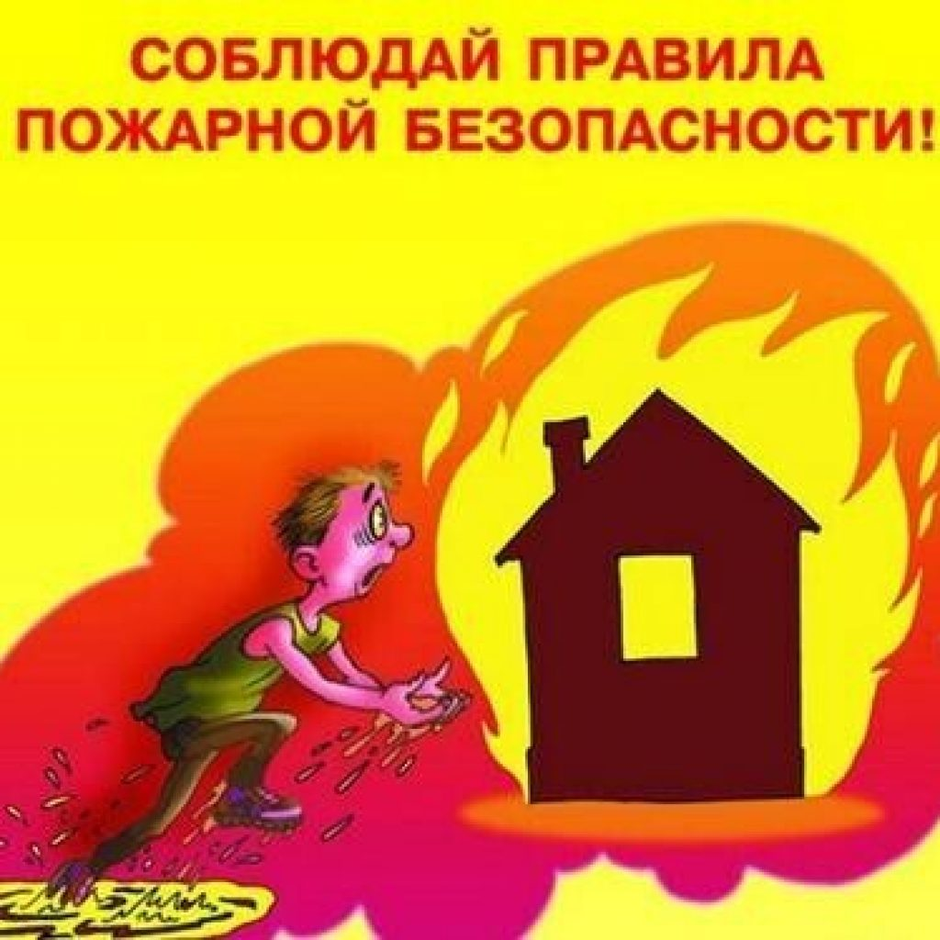**Уважаемые взрослые!**

В осенне-зимний период угроза возникновения техногенных пожаров связана с активным использованием бытовых электронагревательных приборов и отопительных печей. Внимание граждан должно быть направлено на вопросы предупреждения возможных пожаров с учётом сезонных рисков.

**Печное отопление**

Всем жителям, дома которых отапливаются печами, необходимо помнить, что это не только источник тепла, но и возможность возникновения пожара. Угроза особенно возрастает, когда за печью перестают следить.

При эксплуатации печного отопления запрещается:

- оставлять без присмотра топящиеся печи, а также поручать детям следить за ними;

- располагать топливо и другие горючие вещества и материалы на предтопочном листе;

- топить углём, коксом и газом печи, не предназначенные для этих видов топлива;

- производить топку печей во время проведения в помещениях собраний и других массовых мероприятий;

- перекаливать печи;

- устанавливать металлические печи, не отвечающие требованиям пожарной безопасности, стандартам и техническим условиям;

При установке временных металлических и других печей заводского изготовления должны выполняться указания (инструкции) предприятий-изготовителей, а также требования норм проектирования, предъявляемые к системам отопления.

Кроме того, нельзя топить печи с открытыми дверками, сушить на них одежду, дрова и другие материалы, а поверхности отопительных приборов и дымовых труб необходимо систематически очищать от пыли и белить, а обнаруженные в печи трещины своевременно заделывать.

Во время отопительного сезона необходимо **прочищать дымоходы не реже 1 раза в 3 месяца**. Следить за печью нужно не только в жилых помещениях, но и периодически проверять чердаки. Дымоход должен быть обязательно побелен. Делать это нужно для того, чтобы вовремя заметить образовавшиеся трещины, которые и являются источниками пожара. Кроме этого, нередки случаи, когда старый дом дал усадку, а печь, установленная на отдельный фундамент, не оседает. Вследствие этого разделки, расположенные на дымоходе, оказываются выше сгораемых конструкций перекрытий и чердака, что также нередко приводит к возгоранию.

Все печи должны быть отремонтированы и тщательно проверены. Помните: последствия пожара несопоставимы ни с какими расходами на ремонт «домашнего очага». Соблюдая элементарные правила пожарной безопасности, вы оберегаете своё имущество, себя и своих близких от большой беды.

**Электронагревательные приборы**

Помимо стандартного отопления (печного или парового), люди стремятся поддержать тепло в своих домах с помощью электронагревателей. Все они представляют повышенную опасность, и их неправильное использование – одна из распространенных причин пожаров. Большая часть возгораний возникает из-за халатности людей, которые, устанавливая в квартире электронагревательный прибор, даже не задумываются о возможных последствиях. А они могут быть разными: от вышедшего из строя прибора до выгоревшей дотла квартиры. Иногда жертвами становятся сами жильцы.

Для того, чтобы не возникло ситуаций, способствующих возникновению пожаров, необходимо **помнить**:

- без необходимости не включайте одновременно в сеть все имеющиеся в доме электроприборы, а если вы уходите из дома, выключайте их из сети;

- ни в коем случае нельзя пользоваться поврежденными розетками и выключателями, использовать самодельные приборы.

- ремонт неисправных приборов должен производиться только квалифицированными специалистами. Особую опасность представляют собой электронагревательные приборы с пересохшими или поврежденными проводами;

- исключите попадание шнуров питания электрических обогревателей в зону теплового излучения и воду;

- соприкосновение обогревателей с мебелью и тканями вызывает тепловое воспламенение, поэтому при их эксплуатации рекомендуется использовать несгораемые токонепроводящие подставки;

- не допускайте использования горючих абажуров на электролампах;

- не допускайте устройства временных самодельных электросетей в помещениях;

- замените оголённые и ветхие электрические провода;

- не допускайте эксплуатации самодельных (кустарных) электронагревательных приборов;

- соединение электрических проводов следует производить путем пропайки или опрессовки.

- не допускайте включения электронагревательных приборов без соединительной вилки.

**Электрооборудование**

Для того, чтобы обезопасить вашу семью от пожара и электрических ударов, **следует придерживаться некоторых правил**:

- одновременное включение в электросеть нескольких электроприборов большой мощности ведет к её перегрузке и может стать причиной пожара;

- если при включении или выключении бытовой техники в розетку вы видите искры, если розетки нагреваются при включении в сеть бытовой техники – это признак слабых контактов. Лучший способ предотвратить скорый пожар – заменить розетку. Помните, что предохранители защищают от коротких замыканий, но не от пожара из-за плохих контактов;

- не используйте в быту дешёвых розеток и удлинителей, они многократно увеличивают риск пожара. Не экономьте на безопасности, покупайте только сертифицированную электрофурнитуру;

- если при включении того или иного электроприбора освещение становится чуть темнее, это верный признак того, что сеть перегружена. Это совсем не обязательно связано со слишком тонкой проводкой или перегрузкой. В большинстве случаев проблема кроется в небрежных скрутках электрических проводов или слабо затянутых контактах. А это – предвестник пожара. В данном случае нужно срочно вызывать электрика.

Порой из-за небрежности, преступной халатности страдают ни в чём не повинные люди, которые за считанные минуты лишаются годами нажитого имущества. Причинами всему являются пренебрежение элементарными мерами пожарной безопасности.

Мы обращаемся к вам с целью задуматься. Ведь предупредить пожар не так уж и сложно, нужно только ваше желание и проявление предусмотрительности.

**Телефон Единой диспетчерской службы 112.**

***Будьте здоровы!***

Разработчик: Стрельченок И.Н.

специалист по охране труда